- Expérience de monohybridisme entre drosophiles de lignées pures (vg+ //vg+) [vg+] et (vg//vg) [vg] :
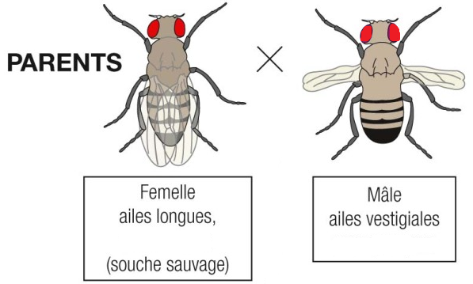
P2
P1

- Croisement-test entre individus F1 femelles et mâles P2 :
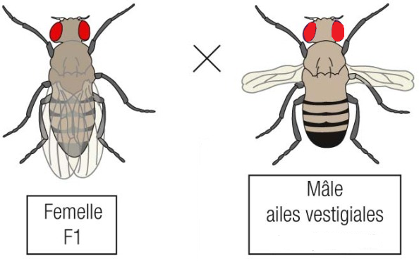
P2

